Réutiliser des activités, ressources ou sections à l'aide du "Panier d'activités"
Le bloc “Panier d'activités” permet de stocker dans un panier virtuel des ressources et activités afin de les utiliser dans plusieurs espaces de cours.
Tutoriel vidéo : https://pod.unicaen.fr/video/1222-copier-coller-le-kit-examen-pre-parametre/

Étape 1 : activer le mode édition
Se rendre dans l'espace de cours où se trouve la ressource ou activité à copier. En haut à droite de la page, cliquer sur le bouton gris “Activer le mode édition”.
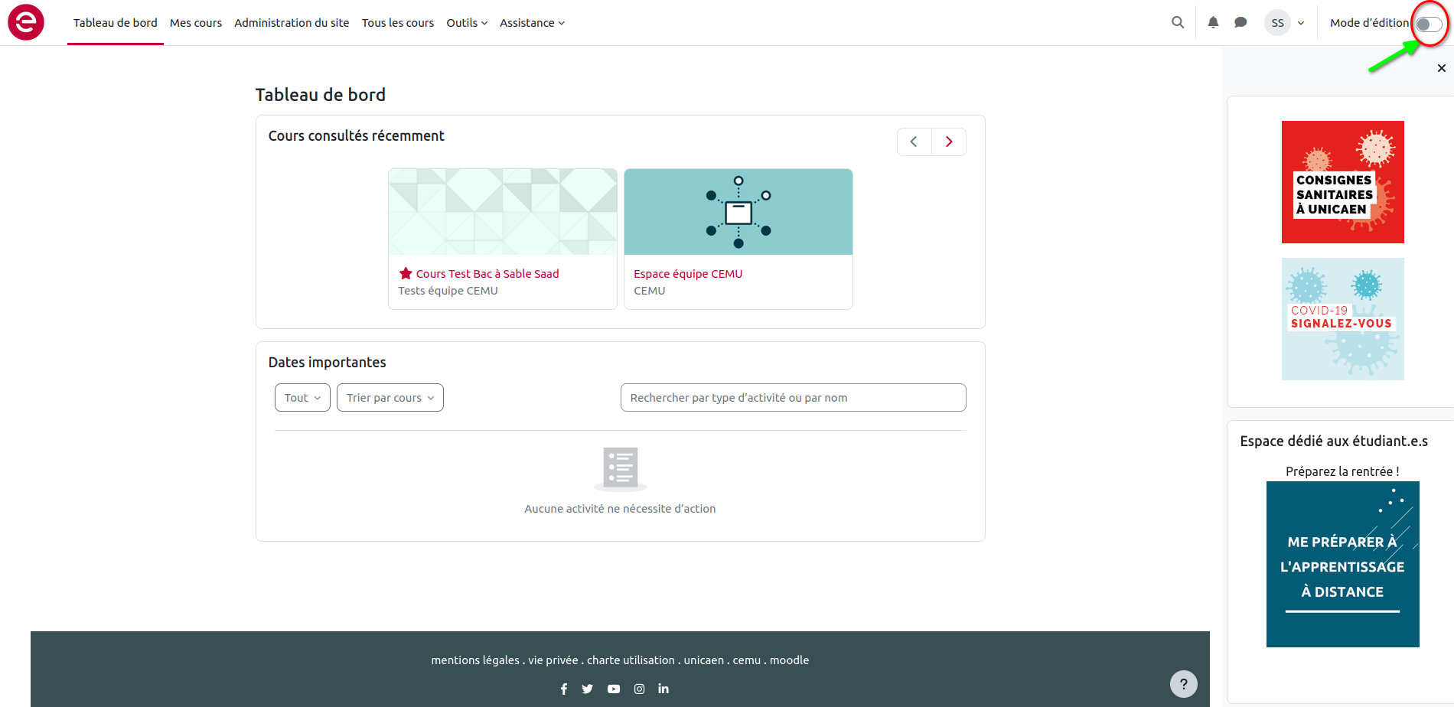

Étape 2 : ajouter le bloc "panier d'activités"
Sur la droite de l'écran, cliquer sur le menu déroulant de la partie “Ajouter un bloc” et sélectionner “Panier d'activités”.
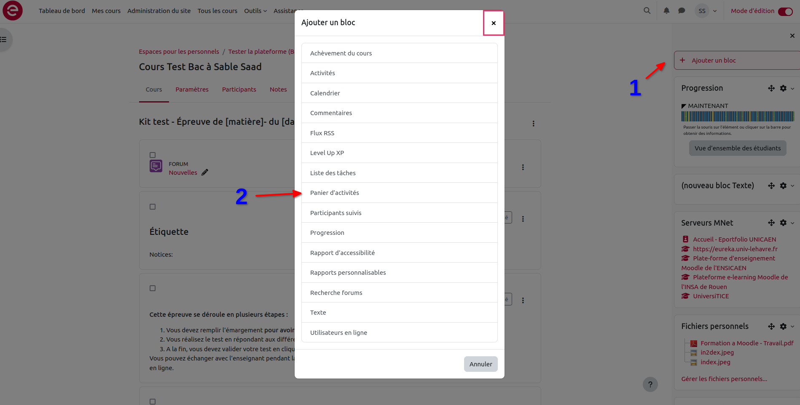
Une fois que le bloc “Panier d'activités” est ajouté à un espace de cours, le bloc restera disponible dans cet espace de cours à chaque connexion.
Une icône représentant un panier rouge s'affiche à droite du titre de chaque section, ainsi que de chaque ressource et activité.
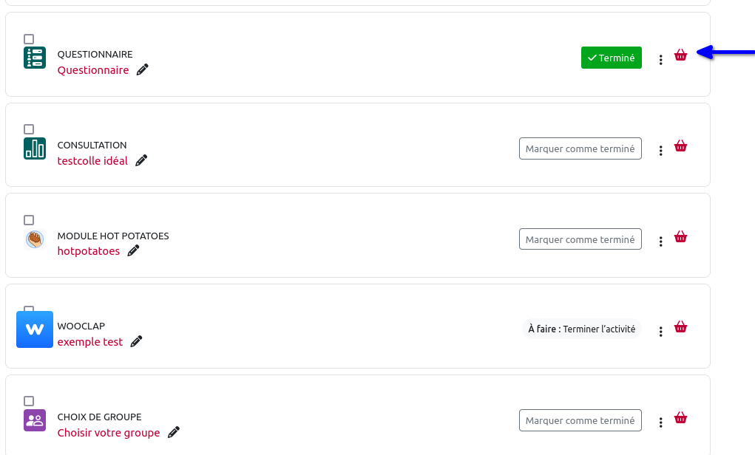

Étape 3 : copier l'activité ou la ressource dans le panier d'activité
Cliquer sur le panier correspondant à la section, ressource ou activité à copier.
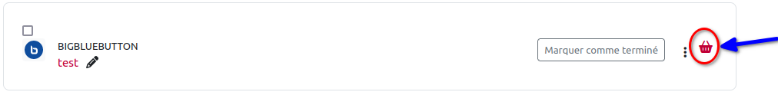
Décocher la case “Voulez vous copier les données utilisateur ? (Ex. données de glossaire/wiki/base de données)“. Font exception, les activités “Base de données”, “Glossaire” et “Wiki”.
Cliquer sur le bouton gris “Confirmer”.
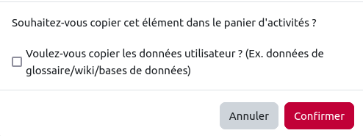

Étape 4 : ajouter le bloc "Panier d'activités" dans le cours cible
Se rendre dans l'espace de cours où doit être copiée la section, ressource ou activité.
En haut à droite de la page, cliquer sur le bouton gris “Activer le mode édition”.
Si le bloc “panier d'activités” n'est pas ajouté : sur la droite de l'écran, cliquer sur le menu déroulant de la partie “Ajouter un bloc” et sélectionner “Panier d'activités”.

Étape 5 : coller l'activité ou la ressource dans le cours cible
Dans le bloc “Panier d'activités”, sélectionner la section, activité ou ressource à coller en cliquant sur l'icône située tout à droite et représentant deux fichiers superposés.
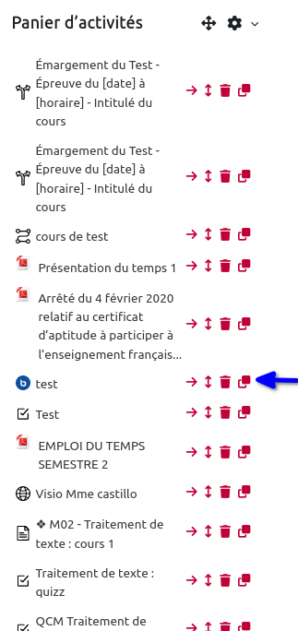
Sélectionner la section dans laquelle la section*, activité ou ressource doit être collée en cliquant dans le cadre dessiné en pointillés et au milieu duquel se trouve une flèche pointant vers le bas.
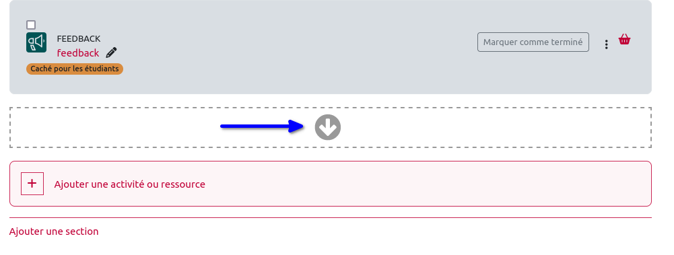
*En règle générale, il est préférable de ne pas fusionner le contenu de la section copiée avec celle d'une section de l'espace de cours cible. Pour cela, avant de coller la section copiée, ajouter une nouvelle section en cliquant sur “Ajouter des sections” en bas à droite de l'espace de cours.
La section, ressource ou activité est collée à l'endroit indiqué.


